**МУ «Управление образования» Администрации Шелковского**

**муниципального района Чеченской Республики**

**МБОУ «Сары-Суйская средняя общеобразовательная школа»**

**BS00554_**

**( 366107. Чеченская Республика, Шелковской муниципальный район, с. Сары-Су ,ул.Школьная, 1)**

**Информация о проведенных мероприятиях ко Дню памяти жертв политических репрессий**.

30 октября – День памяти жертв политических репрессий. В рамках реализации Концепции государственной политики по увековечению памяти жертв политических репрессий проведены ряд мероприятий.

Классный руководитель 5-го класса Оразманбетова М.Д. со своими малышами провела проектно-исследовательскую работу на основе встреч и собеседования с очевидцами событий 1941 года и их родственниками. В итоге они подготовили проект «Они живут рядом» (о депортировано – репрессированных нашего села).

По всем классам проведены классные часы. В 11 классе он назывался «Лагерь смерти». Данный классный час, посвящен освобождению узников лагеря смерти Освенцим.   
Цель: Познакомить учащихся с историей концлагеря Освенцим.  
Задачи:  
- Расширить представления учащихся о Великой Отечественной войне;  
- Формировать у учащихся интерес к истории страны;   
- Воспитать чувство сострадания к памяти жертв нацистов.  Слайды, которые демонстрировались не оставили равнодушными детей.

Классный руководитель 9а класса Темиралиев В.И провел классный час по теме «Память о жертвах политических репрессий в нашем крае». На урок пригласил библиотекаря школы Салимгерееву М.А.. Речь шла о депортации чеченского народа в целом. Марина Алиевна использовала литературу по теме.

В 9б классе Агаспарова Е.К. провела беседу по теме «Памяти павших в годы репрессии».

Также назывался кл.час в 8 классе, где Шамбилова К.У. рассказала детям о том, что и ногайский народ, тоже как и все народы Советского Союза подвергся испытаниям. В частности рассказала о о писателе-просветителе Басире Мажитовиче Абдулине, о первом ногайском комсомольце , писателе Фазиле Апасовиче Абдулжалилове.

Классный руководитель 7-го класса Эльгайтарова Б.С. работала по порталу «Архивы в школе». Дети ознакомились с электронными сканами важнейших архивных документов по истории нашей страны (документы ГУЛАГ), узнали о массовых репрессиях, в ходе которых миллионы людей были лишены жизни, стали узниками ГУЛАГа, подвергнуты депортации, лишены имущества.

Информацию подготовила ЗВР \_\_\_\_\_\_\_\_\_\_\_ З.И. Даутова

**Фото - приложение**

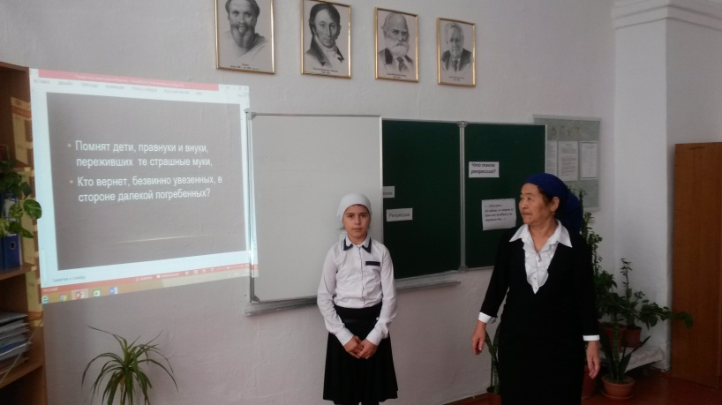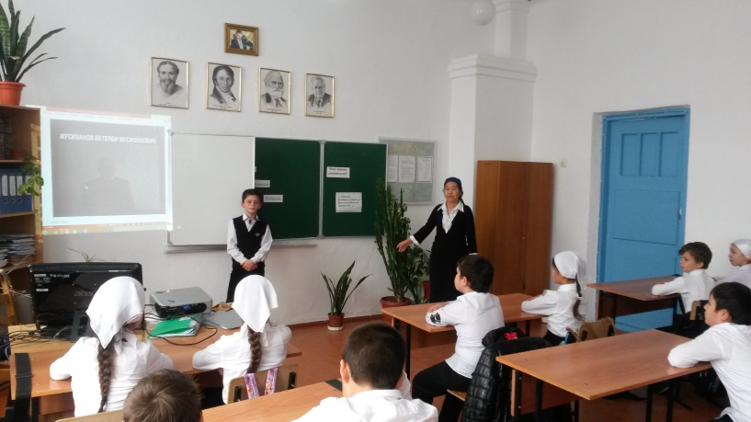

**Рабата 5б класса над своей презентацией**

**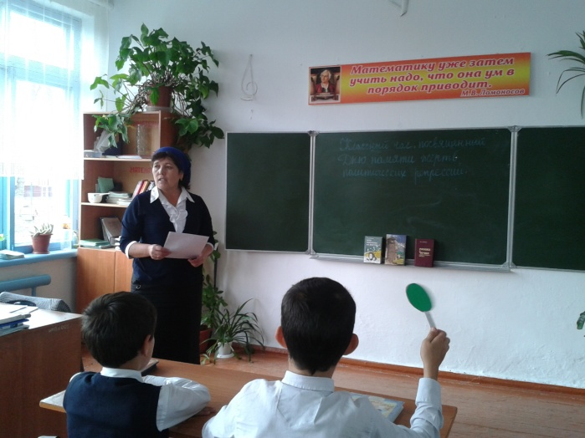 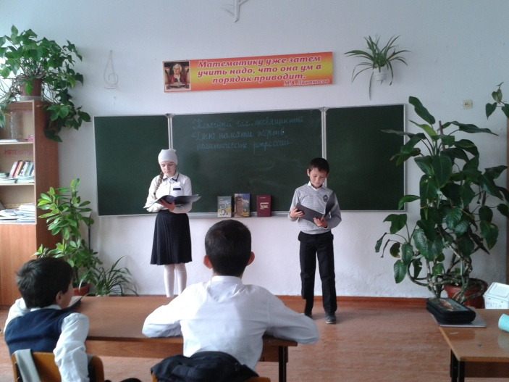**

**Кл.час в 5а**

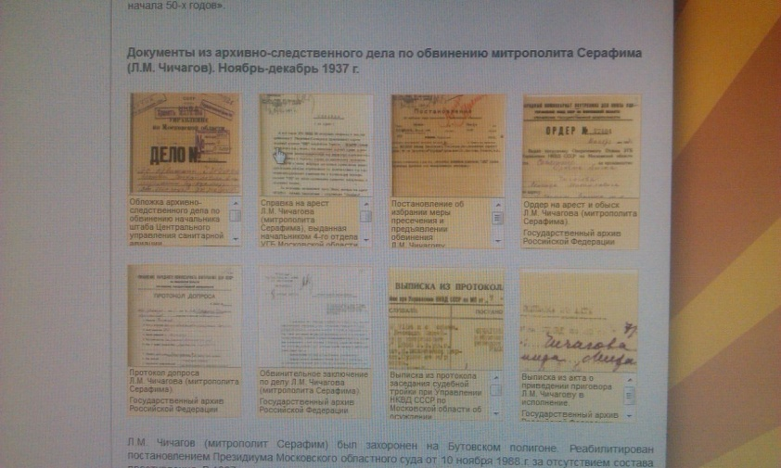 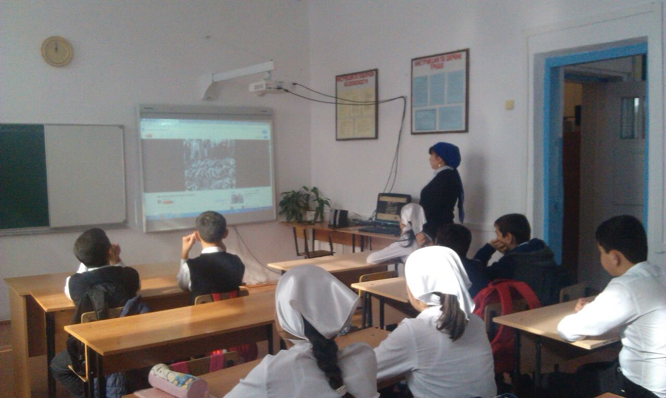 **7 класс –знакомство с архивн.документами и просмотр видео по ЮТУБ**

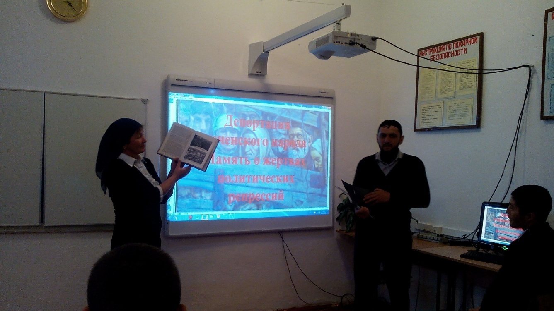

**9а кл. час по теме «Память о жертвах политических репрессий в нашем крае»**

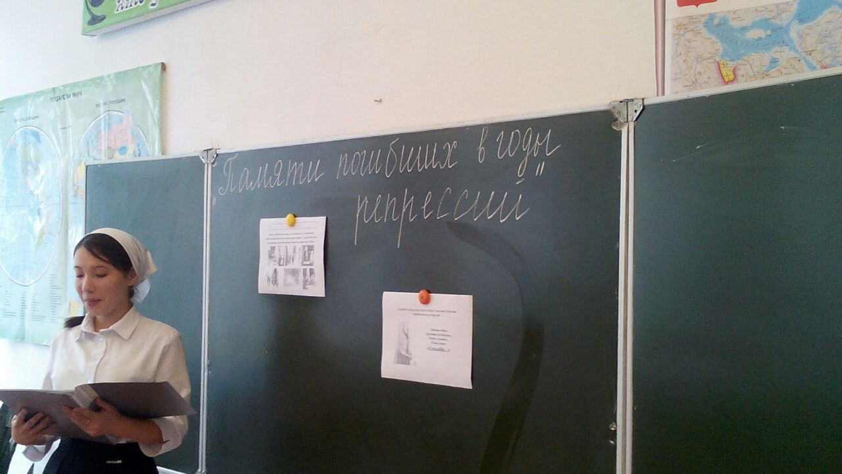 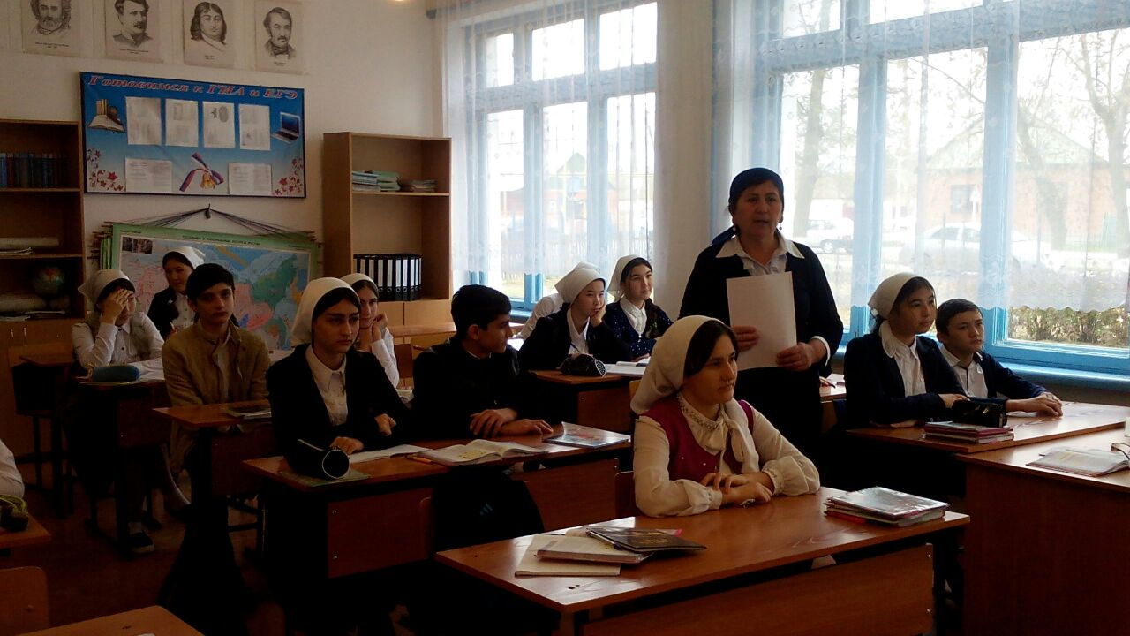

**9б – кл.час теме «Памяти павших в годы репрессии»**

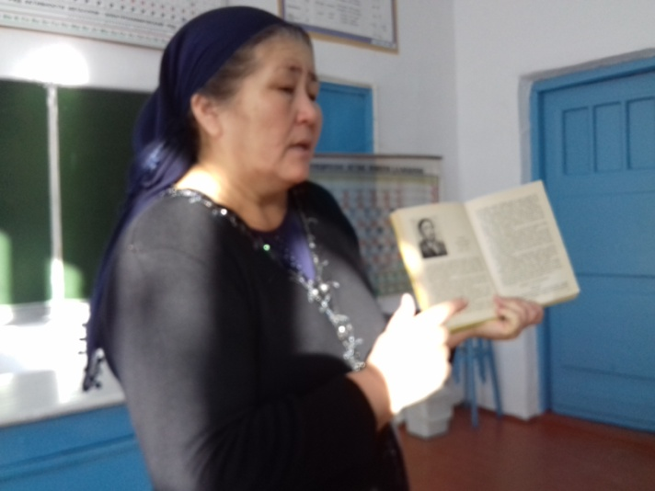 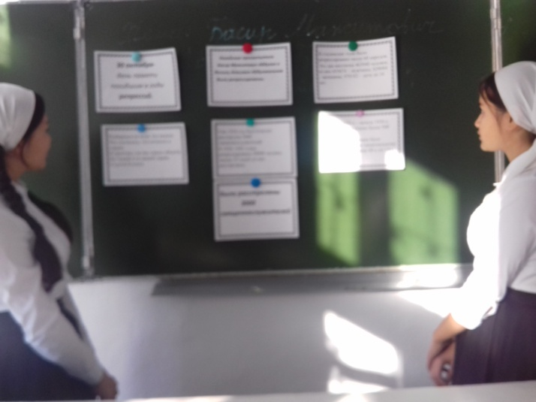 **Кл.час в 8 классе**